SOUHRN ÚDAJŮ O PŘÍPRAVKU

1. NÁZEV VETERINÁRNÍHO LÉČIVÉHO PŘÍPRAVKU

ADVANTIX roztok pro nakapání na kůži – spot-on pro psy od 10 do 25 kg

2. KVALITATIVNÍ A KVANTITATIVNÍ SLOŽENÍ

Každá 2,5 ml pipeta obsahuje:

Léčivé látky:
Imidaclopridum 250,0 mg
Permethrinum (40/60) 1250,0 mg

Pomocné látky:

Butylhydroxytoluen (E 321) 2,5 mg
N-methylpyrrolidon 1210 mg

Úplný seznam pomocných látek viz bod 6.1.

3. LÉKOVÁ FORMA

Roztok pro nakapání na kůži - spot-on.
Nažloutlý až nahnědlý čirý roztok

4. KLINICKÉ ÚDAJE

4.1 Cílové druhy zvířat

Psi (od 10 do 25 kg)
Pro psy vážící 10 kg ž. hm. a méně nebo více než 25 kg ž.hm použijte příslušný přípravek Advantix spot-on (-viz bod 4.9).

4.2 Indikace s upřesněním pro cílový druh zvířat

Léčba a prevence infestace blechami (Ctenocephalides canis, Ctenocephalides felis).

Blechy na psech jsou zabíjeny během jednoho dne po aplikaci.
Jednorázová aplikace chrání před dalším napadením blechami po dobu 4 týdnů.
Přípravek může být použit jako součást léčebné strategie alergie na bleší kousnutí (FAD).

Léčba napadení všenkami (Trichodectes canis).

Přípravek má persistentní, akaricidní a repelentní účinnost proti infestaci klíšťaty (Rhipicephalus sanguineus a Ixodes ricinus po dobu 4 týdnů a Dermacentor reticularis po dobu 3 týdnů).

Odpuzováním a usmrcováním klíšťového přenašeče Rhipicephalus sanguineus lék snižuje pravděpodobnost přenosu patogenu Ehrlichia canis, čímž snižuje riziko ehrlichiózy u psů. Ve studiích bylo prokázáno, že ke snížení rizika dochází od 3 dnů po aplikaci a toto snížení přetrvává 4 týdny.

Klíšťata přítomná na psovi už v době aplikace nemusí být usmrcena během 2 dnů po léčbě a mohou zůstávat přichycená a viditelná. Proto je doporučeno odstranit klíšťata přítomná na psovi již v době aplikace, aby se zabránilo jejich přichycení a sání krve.

Jednorázová aplikace má repelentní (zabraňující sání) účinnost proti flebotomům (Phlebotomus papatasi po dobu 2 týdnů a Phlebotomus perniciosus po dobu 3 týdnů), proti komárům (Aedes aegypti po dobu 2 týdnů a Culex pipiens po dobu 4 týdnů) a proti bodalce stájové (Stomoxys calcitrans) po dobu 4 týdnů.
Snížení rizik infekce Leishmania infantum přenosem flebotomy (Phlebotomus perniciosus) po dobu až 3 týdnů. Účinek je nepřímý díky účinnosti přípravku proti vektoru.

4.3 Kontraindikace

Pro absenci dostupných informací by přípravek neměl být používán u štěňat do 7 týdnů věku nebo u psů do váhy 10 kg ž. hm.
Nepoužívat v případech přecitlivělosti na účinné látky nebo na některou z pomocných látek. Nepoužívat u koček (viz bod 4.5 - Zvláštní opatření při použití).

4.4 Zvláštní upozornění pro každý cílový druh

Může dojít ke kontaktu s jednotlivými klíšťaty nebo ke kousnutí jednotlivými flebotomy nebo komáry. Z tohoto důvodu nemůže být zcela vyloučen přenos infekčních onemocnění těmito parazity za nepříznivých podmínek.
Ošetření se doporučuje aplikovat nejméně 3 dny před očekávanou expozicí E. canis. Pokud jde o E. canis, studie prokázaly snížené riziko ehrlichiózy u psů exponovaných klíšťatům Rhipicephalus sanguineus infikovaným E. canis od 3 dnů po aplikaci přípravku, přičemž toto snížení přetrvávalo 4 týdny.

Okamžitá ochrana proti kousnutí flebotomy není zdokumentována. Aby se snížilo riziko infekce Leishmania infantum přenosem flebotomy P. perniciosus, měli by být ošetřovaní psi chováni v chráněném prostředí během prvních 24 hodin po počáteční aplikaci léčby.

4.5 Zvláštní opatření pro použití

Zvláštní opatření pro použití u zvířat

Zamezte kontaktu obsahu pipety a očí nebo dutiny ústní ošetřovaných psů.
Aplikujte přípravek přesně podle postupu popsaného v bodu 4.9. Zejména se musí zabránit perorálnímu příjmu přípravku olizováním místa aplikace ošetřovaným zvířatům nebo zvířatům, která jsou s nimi v kontaktu.
Nepoužívejte u koček.



Tento přípravek je extrémně jedovatý pro kočky a může být pro ně fatální z důvodu specifické fyziologie koček, které nejsou schopné metabolizovat určité látky včetně permethrinu. Aby se zamezilo náhodnému kontaktu koček s přípravkem, udržujte ošetřené psy po ošetření odděleně od koček, dokud není místo aplikace suché. Je důležité se ujistit, že kočky neolizují místo aplikace na psovi, který byl léčen tímto přípravkem. Vyhledejte neprodleně veterinárního lékaře v takovém případě.
Před použitím přípravku konzultujte s vaším veterinárním lékařem jeho aplikaci u nemocných nebo oslabených psů.

Zvláštní opatření určené osobám, které podávají veterinární léčivý přípravek zvířatům

Zabraňte kontaktu přípravku s kůží, očima a ústy.
Během aplikace přípravku nejezte, nepijte ani nekuřte.
Po použití přípravku si důkladně umyjte ruce.
V případě náhodného potřísnění kůže umyjte zasažené místo ihned mýdlem a vodou.
Lidé se známou kožní přecitlivělostí mohou být obzvlášť senzitivní na tento přípravek.
Hlavními klinickými příznaky, které mohou být ve velmi vzácných případech pozorovány, jsou přechodná smyslová podráždění kůže, jako je brnění, pocit pálení a znecitlivění.
V případě náhodného zasažení očí je důkladně vypláchněte vodou. Pokud podráždění kůže nebo očí přetrvává, vyhledejte ihned lékařskou pomoc a ukažte příbalovou informaci nebo etiketu praktickému lékaři.
Nepožívejte. V případě náhodného požití vyhledejte ihned lékařskou pomoc a ukažte příbalovou informaci nebo etiketu praktickému lékaři.
Nemanipulujte, především děti, s ošetřenými zvířaty, dokud není místo aplikace suché. Toto můžete zajistit ošetřením psů například večer. Nedovolte čerstvě ošetřeným zvířatům spát spolu s jejich majiteli, především s dětmi.
Aby se zabránilo přístupu dětí k pipetám, uchovávejte pipetu v původním obalu, dokud nebude připravena k použití a použité pipety ihned zlikvidujte.

Laboratorní studie u králíků a potkanů s pomocnou látkou methylpyrrolidon prokázaly fetotoxický účinek. Veterinární léčivý přípravek by neměly podávat těhotné ženy ani ženy s podezřením na těhotenství. Ženy ve fertilním věku by měly při nakládání s veterinárním léčivým přípravkem používat osobní ochranné prostředky skládající se z rukavic.

Další opatření

Protože přípravek je nebezpečný pro vodní organismy, nedovolte ošetřeným psům za žádných okolností vstupovat do žádného druhu vodních toků, a to nejméně po dobu 48 hodin po aplikaci.

Rozpouštědlo v Advantix spot-on roztoku může znečistit určité materiály, jako jsou kůže, tkaniny, plasty a povrchové materiály. Umožněte zaschnutí místa aplikace před kontaktem s takovými materiály.

4.6 Nežádoucí účinky (frekvence a závažnost)

V klinických studiích bylo pozorováno méně často svědění a změna srsti (např. mastná srst) v místě aplikace a zvracení. Ojediněle byly hlášeny další reakce, jako je zarudnutí, zánět, ztráta srsti v místě podání a průjem.

Vzácné případy reakcí u psů, které zahrnují přechodnou kožní senzitivitu (škrábání a otírání) nebo letargii, byly hlášeny ve spontánních (farmakovigilančních) hlášeních. Tyto reakce obvykle samy vymizí.

Ve velmi vzácných případech mohou být u psů pozorovány změny chování (neklid, třes, kňučení a válení), gastrointestinální příznaky (nadměrné slinění, snížená chuť k jídlu) a neurologické příznaky jako vratký pohyb a záškuby u psů citlivých na permethrin. Tyto příznaky jsou většinou přechodné a samy vymizí.

Otrava po nežádoucím perorálním příjmu u psů je nepravděpodobná, ale může se vyskytnout ve velice vzácných případech. V tom případě se mohou vyskytovat neurologické příznaky jako třes a letargie. Léčba by měla být symptomatická.
Není známo specifické antidotum

Četnost nežádoucích účinků je charakterizována podle následujících pravidel:
- velmi časté (nežádoucí účinek(nky) se projevil(y) u více než 1 z 10 ošetřených zvířat)
- časté (u více než 1, ale méně než 10 ze 100 ošetřených zvířat)
- neobvyklé (u více než 1, ale méně než 10 z 1000 ošetřených zvířat)
- vzácné (u více než 1, ale méně než 10 z 10000 ošetřených zvířat)
velmi vzácné (u méně než 1 z 10000 ošetřených zvířat, včetně ojedinělých hlášení).

4.7 Použití v průběhu březosti, laktace nebo snášky

Přípravek může být použit během březosti a laktace.

4.8 Interakce s dalšími léčivými přípravky a další formy interakce

Nejsou známy.

4.9 Podávané množství a způsob podání

Doporučená minimální dávka je:
10 mg/kg živé hmotnosti (ž.hm.) imidaklopridu a 50 mg/kg živé hmotnosti (ž.hm.) permethrinu.

Dávkovací schéma pro Advantix roztok pro nakapání na kůži - spot-on:

Psi (kg živé hmotnosti) | Název přípravku | Balení (ml) | Imidakloprid (mg/kg živé hmotnosti) | Permethrin (mg/kg živé hmotnosti)
≤ 4 kg | Advantix spot-on roztok pro psy do 4 kg | 0,4 ml | minimum 10 | minimum 50
>4 kg ≤ 10 kg | Advantix spot-on roztok pro psy od 4 kg do 10 kg | 1,0 ml | 10 - 25 | 50 - 125
>10 kg ≤ 25 kg | Advantix spot-on roztok pro psy od 10 kg do 25 kg | 2,5 ml | 10 - 25 | 50 - 125
>25 kg ≤ 40 kg | Advantix spot-on roztok pro psy od 25 kg do 40 kg | 4,0 ml | 10 - 16 | 50 - 80

Ke snížení nebezpečí reinfestace novými blechami se doporučuje ošetřit všechny psy
v domácnosti. Ostatní domácí zvířata žijící ve stejné domácnosti by měla být také ošetřena vhodným přípravkem. Zároveň se doporučuje použít vhodné přípravky proti dospělým blechám a jejich vývojovým stádiím v okolním prostředí zvířete.

Přípravek zůstává účinný i při namočení zvířete. Nicméně dlouhého, intenzivního kontaktu
s vodou by se mělo ošetřené zvíře vyvarovat. V případech častého koupání může být redukována doba účinku. V těchto případech nepoužívejte opakované podání častěji jak jednou týdně. Pokud pes potřebuje šamponování, mělo by být provedeno před podáním Advantixu nebo alespoň 2 týdny po aplikaci k zajištění optimální účinnosti přípravku.

V případě napadení všenkami se po 30 dnech doporučuje kontrola u veterinárního lékaře, protože u některých zvířat může být potřebná druhá aplikace.

Aby byl pes chráněn po celou sezonu výskytu flebotomů, mělo by se s ošetřením po celou tuto dobu pokračovat.

Pouze pro podání na kůži – spot-on. Aplikujte pouze na neporušenou kůži.

Vyjměte jednu pipetu z balení. Držte aplikátor pipety ve vzpřímené pozici, zatočte a vytáhněte uzávěr. Opačný konec uzávěru nasaďte na pipetu a otočením porušte těsnění pipety. Uzávěr sundejte.

Pro psy vážící méně než 10 kg:
U klidně stojícího psa rozhrňte srst v oblasti mezi lopatkami, až je viditelná kůže. Přiložte ústí pipety přímo na kůži a několikerým pevným stisknutím pipety aplikujte celý její obsah přímo na kůži. Aplikujte přípravek pouze na nepoškozenou kůži.

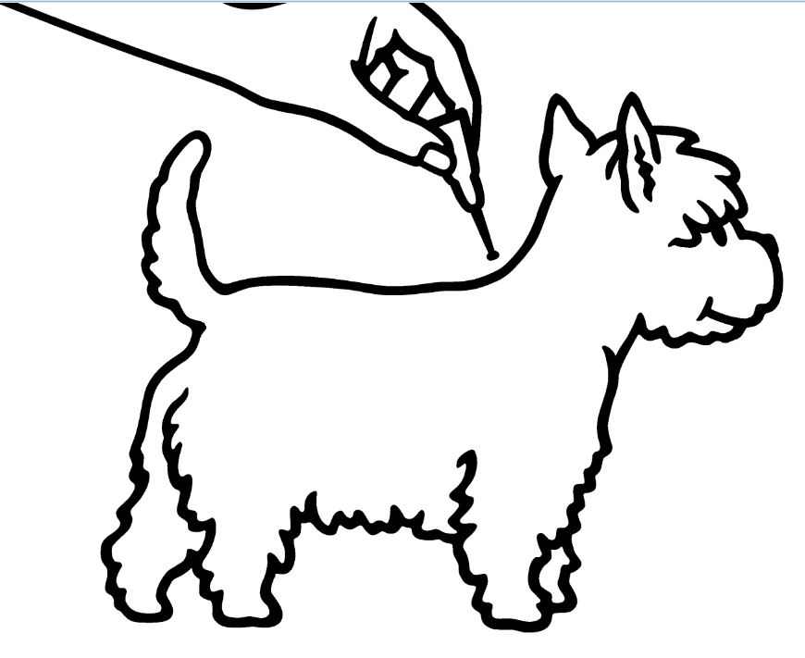

Pro psy vážící více než 10 kg:
Aplikujte na klidně stojícím psovi. Celý obsah pipety by měl být aplikován rovnoměrně ve čtyřech kápnutích na hřbetu psa od ramen po kořen ocasu. Při každém kápnutí rozhrňte srst, až je viditelná kůže. Přiložte ústí pipety přímo na kůži a stisknutím pipety aplikujte příslušnou část obsahu přímo na její povrch. Neaplikujte příliš velké množství roztoku na jedno místo, roztok by mohl stékat po boku psa.

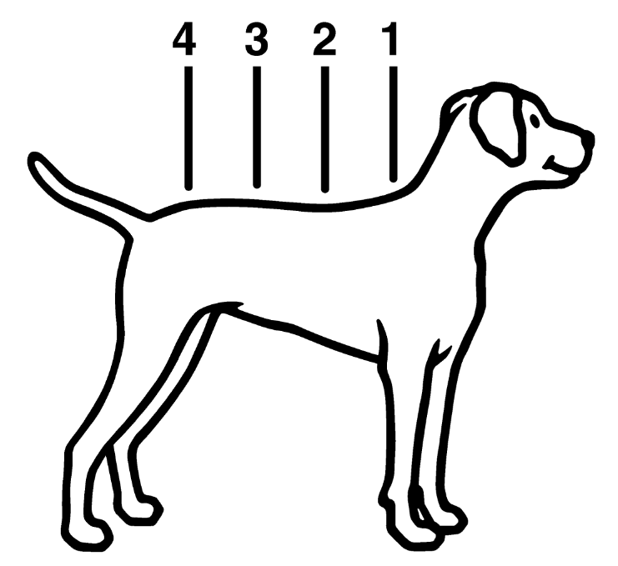

4.10 Předávkování (symptomy, první pomoc, antidota), pokud je to nutné

Nebyly zaznamenány klinické příznaky u zdravých štěňat nebo dospělých psů ani při použití pětinásobného předávkování nebo u štěňat, jejichž matky byly vystaveny trojnásobnému předávkování přípravkem.

4.11 Ochranná(é) lhůta(y)

Není určeno pro potravinová zvířata.

5. FARMAKOLOGICKÉ VLASTNOSTI

Farmakoterapeutická skupina: ektoparazitika pro lokální aplikaci, včetně insekticidů, permethrin, kombinace.
ATCvet kód: QP53AC54.

Advantix spot-on je ektoparazitikum pro lokální použití s obsahem imidaklopridu a permethrinu. Tato kombinace působí insekticidně, akaricidně a jako repelent.

5.1 Farmakodynamické vlastnosti

Imidakloprid je ektoparazitikum patřící do chloronicotinylové skupiny.
Chemicky může být klasifikován jako chloronicotinyl nitroguanidin. Imidakloprid je účinný proti dospělým blechám a proti larválním stadiím blech. Navíc k adulticidnímu účinku imidaklopridu byl demonstrován i jeho larvicidní účinek v okolí ošetřovaných zvířat. Larvální stadia blech v blízkém okolí psů jsou likvidována po kontaktu s ošetřenými zvířaty. Imidakloprid má velkou afinitu k nikotinovým acetylcholinovým receptorům v postsynaptické části centrálního nervového systému (CNS) hmyzu. Následná inhibice cholinergního přenosu u hmyzu vede k paralýze parazitů a jejich smrti.
Permethrin patří k typu I pyretroidních akaricidů a insekticidů a působí také jako repelent. Pyrethroidy působí změny polarizace Na+ kanálů u obratlovců a bezobratlých. Pyrethroidy jsou také označovány jako “otevřené kanálové zátarasy” vzhledem k tomu, že způsobují pomalou polarizaci a depolarizaci Na+ kanálů parazitů. To vede k stálé hyperexitaci nervovém systému parazitů a jejich následnému úhynu.

Při kombinaci obou léčivých látek bylo demonstrováno, že imidakloprid působí jako aktivátor arthropodního ganglionu, a tím zvyšuje účinnost permethrinu.

Přípravek má repelentní (zabraňující sání)) účinek proti klíšťatům, flebotomům a komárům. To zabraňuje odpuzovaným parazitům sát krev a snižuje tak riziko přenosu nemocí psů přenášených vektory CVBD (např. borelióza, rickettsióza, ehrlichióza, leishmanióza). Může však dojít ke kontaktu s jednotlivými klíšťaty nebo ke kousnutí jednotlivými flebotomům nebo komárům. Z tohoto důvodu nemůže být zcela vyloučen přenos infekčních onemocnění těmito parazity za nepříznivých podmínek. Přípravek má repelentní (zabraňující sání) účinek proti bodalce stájové, čímž pomáhá při prevenci dermatitid po kousnutí hmyzem.

Přípravek má repelentní (zabraňující sání) účinek proti Phlebotomus perniciosus (> 80 % po dobu 3 týdnů), komárům a klíšťatům. Terénní údaje z endemické oblasti ukázaly, že přípravek nepřímo snižuje riziko přenosu Leishmania infantum infikovanými flebotomy (Phlebotomus perniciosus) po dobu až 3 týdnů, čímž snižuje riziko psí leishmaniózy u ošetřených psů.

5.2 Farmakokinetické údaje

Přípravek je určen pro podání na kůži psů. Po místní aplikaci u psů je roztok rychle distribuován po celém povrchu těla zvířete. Obě účinné látky zůstávají detekovatelné na povrchu kůže a srsti ošetřeného zvířete po dobu 4 týdnů.

Akutní dermální studie na laboratorních krysách a cílových zvířatech, studie předávkování a kinetické studie v séru stanovily, že systémová absorpce obou léčivých látek po aplikaci na intaktní kůži je nízká, přechodná a nerelevantní pro klinickou účinnost.

Environmentální vlastnosti.

Přípravek nesmí kontaminovat vodní toky, protože může být nebezpečný pro ryby a další vodní organismy.
Pro ošetřované psy viz bod 4.5.

Přípravky obsahující permethrin jsou toxické pro včely.

6. FARMACEUTICKÉ ÚDAJE

6.1 Seznam pomocných látek

Butylhydroxytoluen (E 321)
N-methylpyrrolidon
Triacylglyceroly se středním řetězcem
Kyselina citronová (E330)

6.2 Hlavní inkompatibility

Nejsou známy.

6.3 Doba použitelnosti
Doba použitelnosti veterinárního léčivého přípravku  v neporušeném obalu: | 5 let
Doba použitelnosti po prvním otevření aluminiového obalu: | 2 roky  (Po otevření vnějšího aluminiového obalu spotřebujte do 2 let nebo před uplynutím doby použitelnosti EXP, cokoli je kratší.).
Doba použitelnosti po prvním otevření pipety: | Neuplatňuje se. Po prvním otevření musí být celý obsah pipety aplikován na kůži zvířete.

6.4 Zvláštní opatření pro uchovávání

Chraňte před mrazem.
Po prvním otevření aluminiového obalu uchovávejte v suchu při teplotě do 30 °C.

6.5 Druh a složení vnitřního obalu:
Velikost balení: | 2,5 ml čirého bezvodého roztoku nažloutlé až nahnědlé barvy ve 2,5ml pipetě  (250 mg imidaklopridu, 1250 mg permethrinu).
Typ obalu: | Bílá polypropylenová pipeta  Bílý polypropylenový uzávěr
Materiál vnějšího obalu: | Polychlorotrifluoroethylen PCTFE/PVC tepelně zatavené blistry v jednom nebo více aluminiových obalech a papírové krabičce.
Velikost balení: | Balení obsahující 1, 2, 3, 4, 6 nebo 24 jednodávkových pipet.  Na trhu nemusí být všechny velikosti balení.

6.6 Zvláštní opatření pro zneškodňování nepoužitého veterinárního léčivého přípravku nebo odpadu, který pochází z tohoto přípravku

Po použití vraťte uzávěr na pipetu.
Všechen nepoužitý veterinární léčivý přípravek nebo odpad, který pochází z tohoto přípravku, musí být likvidován podle místních právních předpisů.

7. DRŽITEL ROZHODNUTÍ O REGISTRACI

Elanco Animal Health GmbH
Alfred-Nobel-Str. 50
40789 Monheim
Německo

8. Registrační číslo(A)

96/007/04-C

9. Datum registrace/ prodloužení registrace

28. 1. 2004 / 26.3.2009

10. DATUM REVIZE TEXTU

15. 08. 2024

DALŠÍ INFORMACE

Platí pro balení 1 pipeta:
Veterinární léčivý přípravek je vydáván bez předpisu. Vyhrazený veterinární léčivý přípravek.

Platí pro balení 2, 3, 4 a 6 pipet:
Veterinární léčivý přípravek je vydáván bez předpisu.

Platí pro balení 24 pipet:
Veterinární léčivý přípravek je vydáván pouze na předpis.

